- Черно-белая графика
Имя входного файла: | bw.in
Имя выходного файла: | bw.out
Максимальное время работы на одном тесте: | 2 секунды
Максимальный объем используемой памяти: | 64 мегабайта
Одна из базовых задач компьютерной графики – обработка черно-белых изображений. Изображения можно представить в виде прямоугольников шириной w и высотой h, разбитых на w×h единичных квадратов, каждый из которых имеет либо белый, либо черный цвет. Такие единичные квадраты называются пикселами. В памяти компьютера сами изображения хранятся в виде прямоугольных таблиц, содержащих нули и единицы.
Во многих областях очень часто возникает задача комбинации изображений. Одним из простейших методов комбинации, который используется при работе с черно-белыми изображениями, является попиксельное применение некоторой логической операции. Это означает, что значение пиксела результата получается применением этой логической операции к соответствующим пикселам аргументов. Логическая операция от двух аргументов обычно задается таблицей истинности, которая содержит значения операции для всех возможных комбинаций аргументов. Например, для операции «исключающее ИЛИ» эта таблица выглядит так.
Первый аргумент | Второй аргумент | Результат
0 | 0 | 0
0 | 1 | 1
1 | 0 | 1
1 | 1 | 0
Требуется написать программу, которая вычислит результат попиксельного применения заданной логической операции к двум черно-белым изображениям одинакового размера.
Формат входных данных
Первая строка входного файла содержит два целых числа w и h (1 ≤ w, h ≤ 100). Последующие h строк описывают первое изображение и каждая из этих строк содержит w символов, каждый из которых равен нулю или единице. Далее следует описание второго изображения в аналогичном формате. Последняя строка входного файла содержит описание логической операции в виде четырех чисел, каждое из которых – ноль или единица. Первое из них есть результат применения логической операции в случае, если оба аргумента – нули, второе – результат в случае, если первый аргумент – ноль, второй – единица, третье – результат в случае, если первый аргумент – единица, второй – ноль, а четвертый – в случае, если оба аргумента – единицы.
Формат выходных данных
В выходной файл необходимо вывести результат применения заданной логической операции к изображениям в том же формате, в котором изображения заданы во входном файле.
Пример входных и выходных данных
bw.in | bw.out
5 3  01000  11110  01000  10110  00010  10110  0110 | 11110  11100  11110
- Газон
Имя входного файла: | lawn.in
Имя выходного файла: | lawn.out
Максимальное время работы на одном тесте: | 2 секунды
Максимальный объем используемой памяти: | 64 мегабайта
Фермер Иван с юности следит за своим газоном. Газон можно считать плоскостью, на которой в каждой точке с целыми координатами растет один пучок травы.
В одно из воскресений Иван воспользовался газонокосилкой и постриг некоторый прямоугольный участок газона. Стороны этого участка параллельны осям координат, а две противоположные вершины расположены в точках (x₁, y₁) и (x₂, y₂). Следует отметить, что пучки травы, находящиеся на границе этого прямоугольника, также были пострижены.
Довольный результатом Иван купил и установил на газоне дождевальную установку. Она была размещена в точке с координатами (x₃, y₃) и имела радиус действия струи r. Таким образом, установка начала поливать все пучки, расстояние от которых до точки (x₃, y₃) не превышало r.
Все было хорошо, но Ивана заинтересовал следующий вопрос: сколько пучков травы оказалось и пострижено, и полито в это воскресенье?
Требуется написать программу, которая позволит дать ответ на вопрос Ивана.
Формат входных данных
В первой строке входного файла содержатся четыре целых числа x₁, y₁, x₂, y₂ (−100 000 ≤ x₁ < x₂ ≤ 100 000; −100 000 ≤ y₁ < y₂ ≤ 100 000).
Во второй строке входного файла содержатся три целых числа x₃, y₃, r (−100 000 ≤ x₃, y₃ ≤ 100 000; 1 ≤ r ≤ 100 000)
Формат выходных данных
В выходной файл необходимо вывести одно целое число — число пучков травы, которые были и пострижены, и политы.
Пример входных и выходных данных
lawn.in | lawn.out
0 0 5 4  4 0 3 | 14
Иллюстрация к примеру
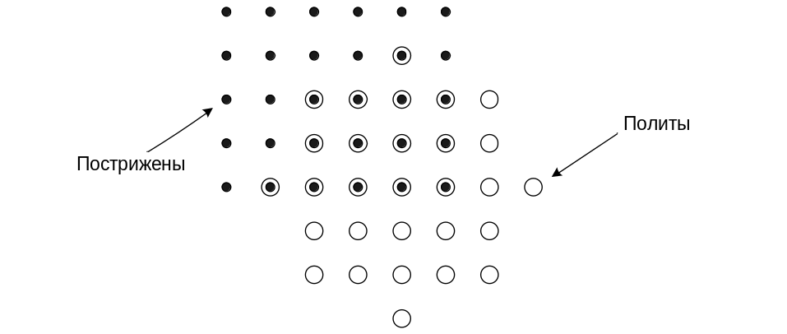
- Трамвай
Имя входного файла: | tram.in
Имя выходного файла: | tram.out
Максимальное время работы на одном тесте: | 5 секунд
Максимальный объем используемой памяти: | 64 мегабайта
С окраины в центр города каждое утро по одному маршруту едут в трамвае N человек. За долгое время поездок они достаточно хорошо узнали друг друга. Чтобы никому не было обидно, они захотели решить, кто из них и между какими остановками маршрута должен сидеть, а кто должен стоять. Все остановки пронумерованы от 1 до P.
Один из пассажиров оказался знатоком теории математического моделирования. Он предложил рассмотреть значение суммарного удовлетворения пассажиров. Для каждого i-го пассажира он оценил две величины — a_{i} и b_{i}. Если в течение одного переезда между остановками пассажир сидит, то к суммарному удовлетворению прибавляется a_{i}, если же он стоит, то прибавляется b_{i}.
Всего в трамвае M сидячих мест. Вставать и садиться пассажиры могут мгновенно на любой остановке. Кроме того, некоторые пассажиры предпочитают ехать стоя, даже если в трамвае есть свободные места (для них a_{i} < b_{i}).
Требуется написать программу, которая вычисляет значение максимально достижимого суммарного удовлетворения, если для каждого i-го пассажира известны величины a_{i} и b_{i}, а также номера остановок, на которых он садится и выходит из трамвая.
Формат входных данных
Первая строка входного файла содержит разделенные пробелом три целых числа N, M и P — число пассажиров, число сидячих мест и число остановок на маршруте соответственно (1 ≤ N, M, P ≤ 100 000; 2 ≤ P).
Каждая из следующих N строк содержит информацию об очередном пассажире в виде четырех целых чисел a_{i}, b_{i}, c_{i}, d_{i}:, где первые два числа определяют вклад в параметр счастья, третье – номер остановки, на которой пассажир садится в трамвай, и последнее – номер остановки, на которой он выходит из трамвая (−10⁶ ≤ a_{i}, b_{i} ≤ 10⁶; 1 ≤ c_{i} < d_{i} ≤ P).
Формат выходных данных
В выходной файл необходимо вывести одно целое число — максимальное суммарное удовлетворение, которого могут добиться пассажиры.
Пример входных и выходных данных
tram.in | tram.out
4 2 4  10 -10 2 3  -1 -3 1 4  6 -6 1 3  7 4 2 4 | 28
Комментарий к примеру
Максимальное суммарное довольство достигается следующим образом:
- На первой остановке входят и садятся второй и третий пассажиры;
- На второй остановке входят первый и четвертый пассажиры, второй уступает место первому;
- На третьей остановке встают и выходят первый и третий пассажиры, второй и четвертый садятся на их места;
- На четвертой остановке выходят первый и третий пассажиры.

Примечание
За прохождение всех тестов с P ≤ 100 решение получит 80 баллов, за прохождение всех тестов с N, M, P ≤ 100 — 60 баллов.
- Треугольники
Имя входного файла: | triangle.in
Имя выходного файла: | triangle.out
Максимальное время работы на одном тесте: | 3 секунды
Максимальный объем используемой памяти: | 64 мегабайта
Петя достаточно давно занимается в математическом кружке, поэтому он уже успел не только правила выполнения простейших операций, но и такое достаточно сложное понятие как симметрия. Для того, чтобы получше изучить симметрию Петя решил начать с наиболее простых геометрических фигур – треугольников. Он скоро понял, что осевой симметрией обладают так называемые равнобедренные треугольники. Поэтому теперь Петя ищет везде такие треугольники.
Напомним, что треугольник называется равнобедренным, если его площадь положительна, и у него есть хотя бы две равные стороны.
Недавно Петя, зайдя в класс, увидел, что на доске нарисовано n точек. Разумеется, он сразу задумался, сколько существует троек из этих точек, которые являются вершинами равнобедренных треугольников.
Требуется написать программу, решающую указанную задачу.
Формат входных данных
Входной файл содержит целое число n (3 ≤ n ≤ 1500). Каждая из последующих строк содержит по два целых числа – x_{i} и y_{i} – координаты i-ой точки. Координаты точек не превосходят 10⁹ по абсолютной величине. Среди заданных точек нет совпадающих.
Формат выходных данных
В выходной файл выведите ответ на задачу.
Пример входных и выходных данных
triangle.in | triangle.out
3  0 0  2 2  -2 2 | 1
4  0 0  1 1  1 0  0 1 | 4

